МДОУ «Детский сад №2 Сонковского района Тверской области»

Развлечения в младшей группе по
духовно- нравственному воспитанию
«Яблочный Спас»

Подготовили и провели воспитатели группы:
Милова Е. А.
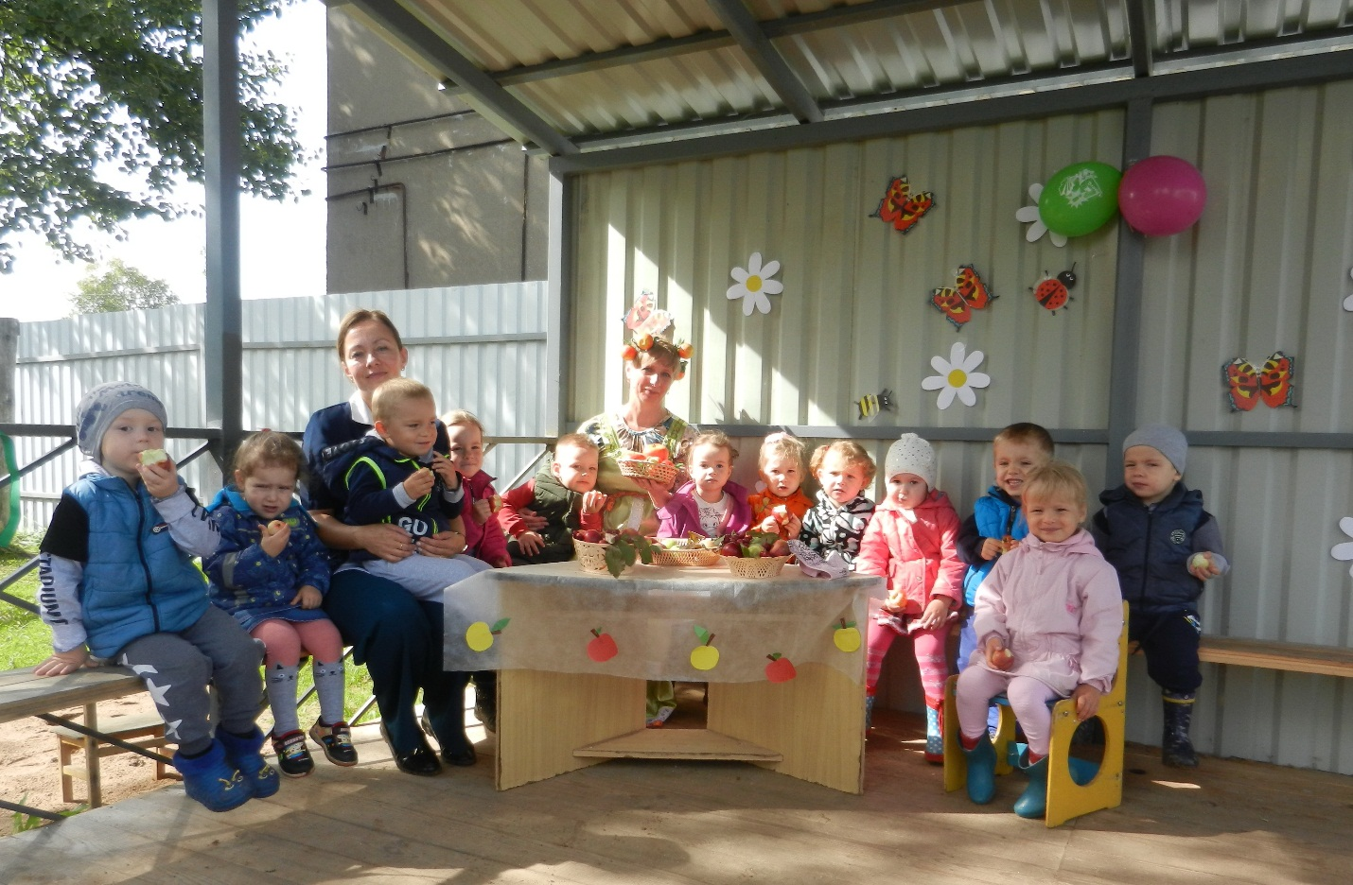
Яковлева Н. Е.

Август, 2019
Программные задачи:

1.Знакомить детей с христианским праздником урожая.
2.Обогащать словарный запас детей при разучивании стихотворений, загадок, песенок, приуроченных к празднику.
3.Формировать добрые отношения к окружающим, близким (угощение яблоками друзей, родных)
4.Доставить радость детям, создать ощущение праздника.

Ход:

В гости к детям приходит яблоня:
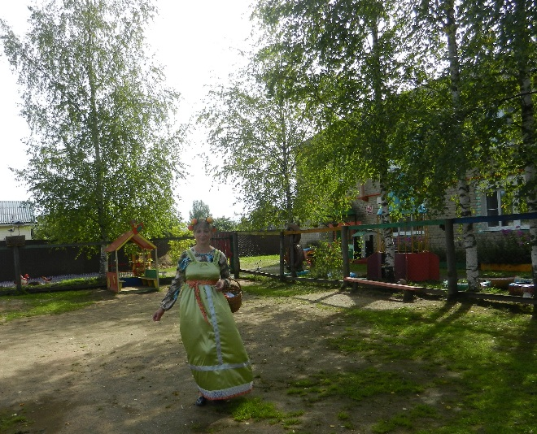
«Здравствуйте, дети! Знаете, кто я? (ответы детей). Я – яблоня, солнышком согретая, дождями политая - принесла вам мой урожай. Плоды мои вкусные сладкие, спелые! А какие у меня плоды, узнаете, если я вам загадаю загадку:

Само с кулачок, круглый бочок,
тронешь пальцем – гладко,
а откусишь – сладко!
(яблоко)

- А вы знаете, что сегодня праздник «Яблочный Спас», праздник урожая! Люди благодарят Бога за хороший урожай и угощают всех моими вкусными, полезными плодами. Люди улыбаются, благодарят и становятся добрыми».

Воспитатель: «Яблоня, а дети готовились к празднику и расскажут тебе стихи.

Яблоко спелое, красное, сладкое
Яблоко, хрустящее с кожицей гладкою
Яблоко я пополам разломлю
Яблоко я с другом разделю.

Яблоко поточено,
Гляньте – черветочина!
Червячок проделал ход,
В центре яблока живёт.

Быстро яблоки поспели!
Как собрать их в самом деле?
Потрясём немножко ствол,
Фрукты, падайте на стол!

Хвостиками детки
Держатся за ветки.
Яркие, как бабочки,
Кругленькие – яблочки!

Яблочко румяное
Есть одна не стану я.
Половинку яблочка
Дам любимой мамочке.

Яблоко с ветки в траву упадёт,
Яблоко с ветки ёжик найдёт.
Яблоко ёжик домой принесёт
Крошкам ежатам на тёрке натрёт.

Яблоня: «Спасибо, от ваших стихотворений мои яблочки стали еще краснее и вкуснее (показывает цветные шарики: желтые, зеленые, красные). Сколько их? (Много) «А вы любите играть?» (Да!)
Соберите мои яблочки в ведерки для мамочки и папочки.
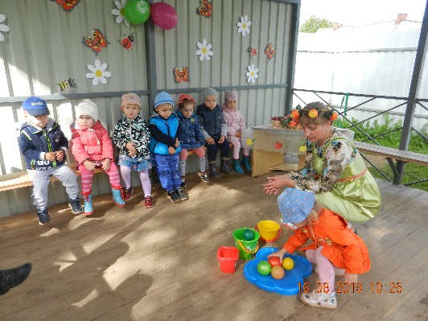
Игра: «Собери яблоки»
(по сигналу дети собирают зеленые яблоки в зеленое ведёрко, красные - в красное, желтые- в желтое).

Воспитатель: «Яблоня, а ты не боишься дождя?»
Яблоня: «Нет, я его люблю, мои яблоки лучше растут!»
Воспитатель: «И ребята не боятся, они тебе покажут, как они рады дождю.»
Пальчиковая гимнастика:
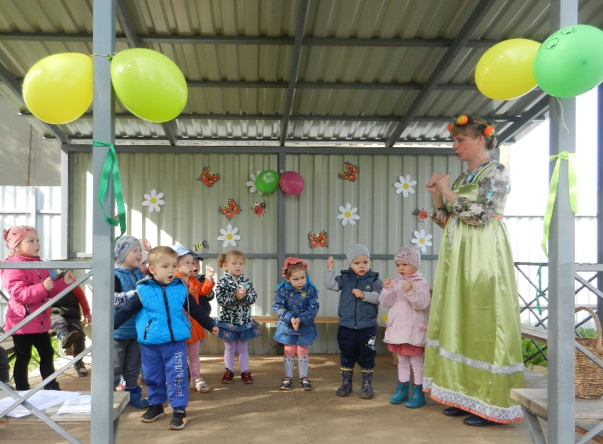
Дождь, дождь, (руками вверх-вниз)
Надо нам расходится по домам (дом)
Гром, гром (кулаками ударять друг о друга)
Как из пушек, нынче праздник у лягушек,
Град, град сыплет град (пальчиком по ладошке)
Все под крышами сидят (дом)
Только мой братишка в луже (круговые движения руками)
Ловит рыбу нам на ужин! (рыбка)

Яблоня: «Молодцы! А вы любите играть?» (Да!)

Подвижная игра-хоровод: «Яблоня»
Дети становятся в круг (посередине –ребенок –яблоня), водят хоровод.
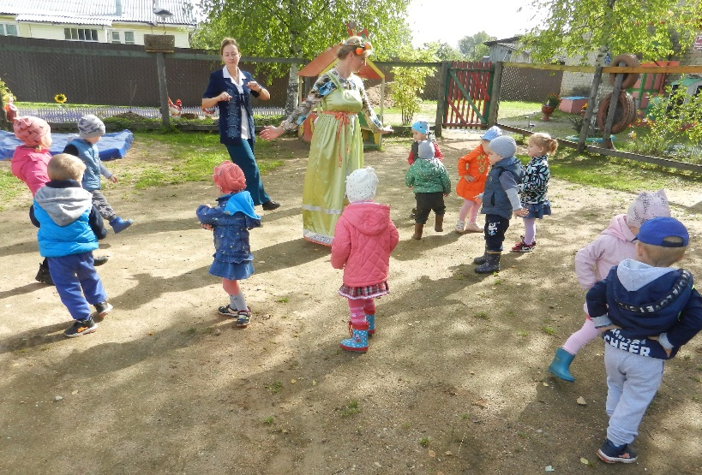
Яблоня, яблоня, где же твои яблоки?
Заморозил их мороз?
Или ветер их унес?
Может птицы поклевали?
Ну куда ж они пропали? (разводят руками, пожимают плечами)
Не морозил их мороз?
И не ветер их унес?
Птицы их не поклевали?
Дети оборвали! (дети бегут за детьми, дети убегают)

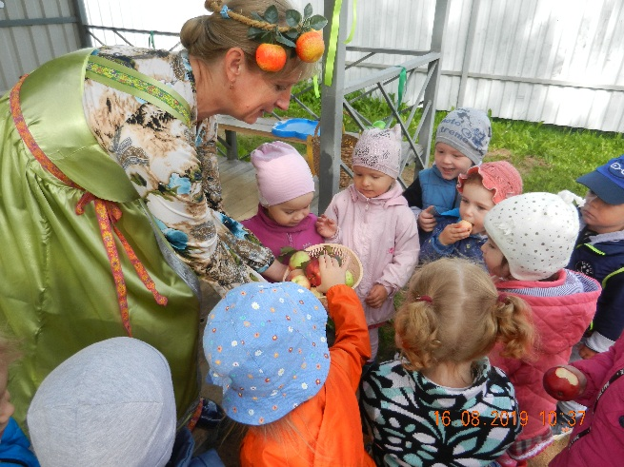
Яблоня: «Мне очень понравилось у вас, и я с удовольствием угощу вас моими сочными яблочками. Не забудьте угостить своих родителей, братиков и сестричек. А еще я вас приглашаю на выставку яблок, посмотрите какие мои яблочки бывают красивые да наливные.

Яблоня прощается: «Доброго вам здоровья, до свидания!»

